好 书 推 荐

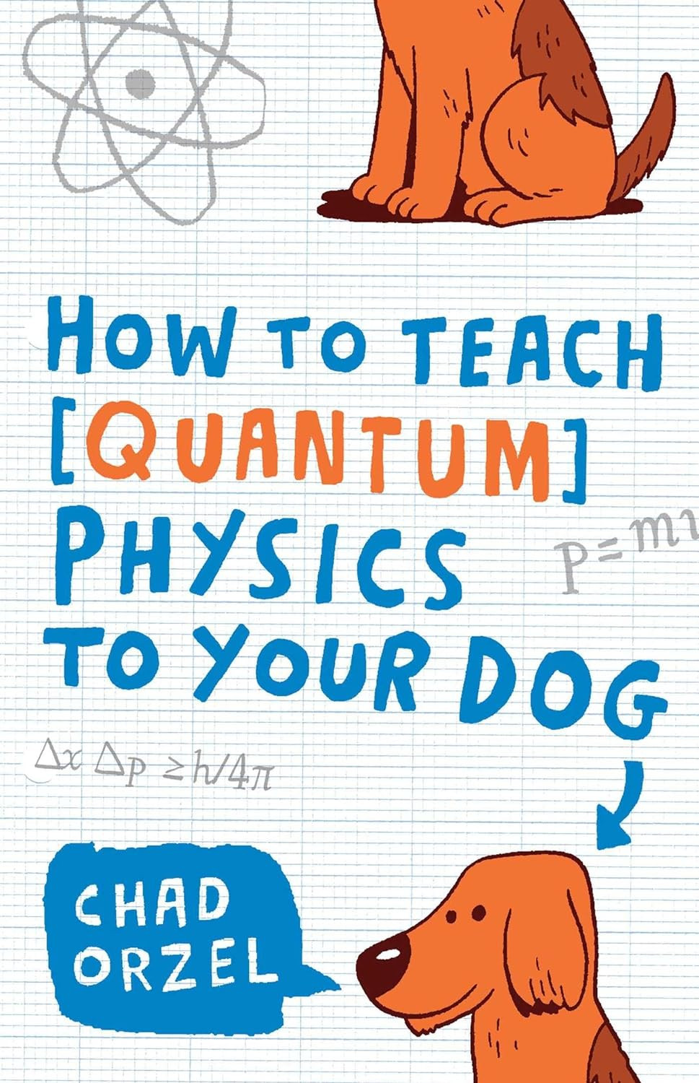
中文书名：《如何跟你的狗聊量子物理》
英文书名：HOW TO TEACH QUANTUM PHYSICS TO YOUR DOG
作 者：Chad Orzel
出 版 社：Simon & Schuster/ Scribner
代理公司：ANA/Zoey
页 数：256页
出版时间：2010年12月
代理地区：中国大陆、台湾
审读资料：电子稿
类 型：科普
简体中文版曾授权，版权现已回归
https://book.douban.com/subject/35252404/
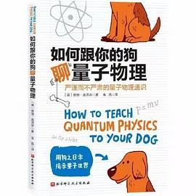
中简本出版记录：
作 者：[美] 查德·奥泽尔
出版社：北京科学技术出版社
译 者：朱凯
出版年：2020年11月
页 数：263页
定 价：59.00元
装 帧：平装

内容简介：

忘掉薛定谔的猫吧，狗和量子力学的关系其实更加紧密！谁会想到，阐明量子物理的关键，竟是一只狗呢？艾米不是一只普通的狗。当物理学教授查德·奥泽尔从收容所收养她时，她立刻就被他的工作吸引了。她能依据量子隧道理论通过邻居家的篱笆吗？她能通过衍射绕过树追到松鼠吗？或者依据虚拟粒子捕捉到奶酪做的兔子？

在这本畅销世界的科普书中，奥泽尔从艾米每天无法无天的行为引出话题，阐述了量子物理学的关键理论：从海森堡测不准原理到哥本哈根解释，从波粒二象性到量子纠缠，这是解开宇宙奥秘的一种独特而有趣的方式。

作者简介：

查德·奥泽尔（Chad Orzel），美国威廉姆斯学院物理学士，马里兰大学博士，耶鲁大学博士后，纽约州斯克内克塔迪市联合学院物理与天文学系教授。已出版多本物理学科普书，作品被翻译成多种语言，畅销欧美。入选福布斯名人榜，为《福布斯》、《每日邮报》和《物理世界》撰稿，并多次在TED大会演讲。

目录：

前言 为什么要和你的狗谈论物理？量子物理学概论
第一章 哪条路？两条路：波粒二象性
第二章 我的骨头在哪里？海森堡测不准原理
第三章 薛定谔的狗：哥本哈根解释
第四章 很多世界、很多狗粮：多重宇宙解释
第五章 我们到那儿了吗？量子芝诺效应
第六章 不需要挖：量子隧穿
第七章 远处的幽灵吠叫：量子纠缠
第八章 送我一只兔子：量子隐形传态
第九章 奶酪做的兔子：虚粒子和量子电动力学
第十章 小心邪恶的松鼠：量子物理学的滥用
致谢
延伸阅读
术语表

感谢您的阅读！
请将反馈信息发至：版权负责人
Email：Rights@nurnberg.com.cn
安德鲁·纳伯格联合国际有限公司北京代表处
北京市海淀区中关村大街甲59号中国人民大学文化大厦1705室, 邮编：100872
电话：010-82504106, 传真：010-82504200
公司网址：http://www.nurnberg.com.cn
书目下载：http://www.nurnberg.com.cn/booklist_zh/list.aspx
书讯浏览：http://www.nurnberg.com.cn/book/book.aspx
视频推荐：http://www.nurnberg.com.cn/video/video.aspx
豆瓣小站：http://site.douban.com/110577/
新浪微博：安德鲁纳伯格公司的微博_微博 (weibo.com)
微信订阅号：ANABJ2002


